Créations d'une carte d'orientation

A partir de Géoportail, rechercher l'endroit que vous voulez étudier.
Lien : http://www.geoportail.fr/

Indiquer le nom du lieu puis cliquer sur "J'y vais"
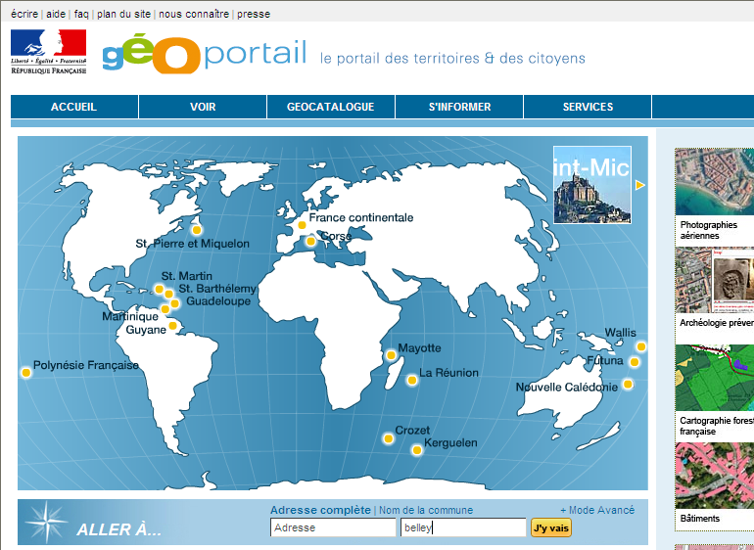

Cliquer sur la touche "F11" de votre clavier pour cacher les barres d'outils du navigateur.
Utiliser les outils de l'application de Géoportail pour obtenir la meilleure image pouvant être utilisée comme carte.
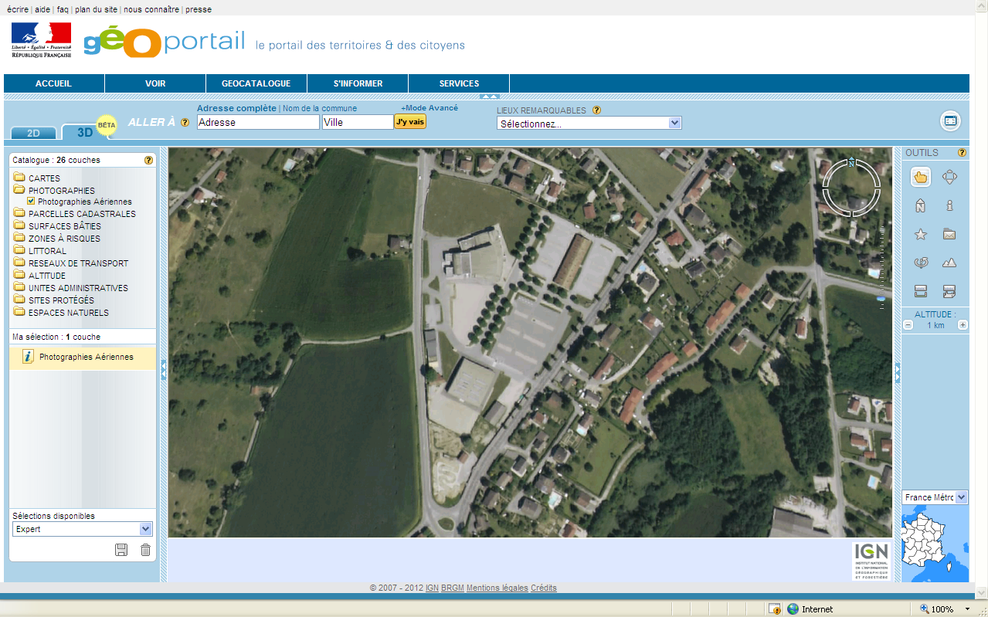
Se mettre en 3D

Positionner l'image à l'aide de la souris sur l'endroit désiré.

Utiliser les commandes du bouton altitude pour affiner les réglages.

Cliquer sur la touche "Impr écran" de votre clavier pour copier l'écran de votre ordinateur.

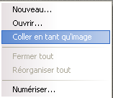
Ouvrir le logiciel Photofiltre , cliquer sur le bouton droit de la souris et dans le menu contextuel, cliquer avec le bouton gauche de la souris sur "Coller en tant qu'image"

Cliquer sur "Sélection" puis sur "tout sélectionner"

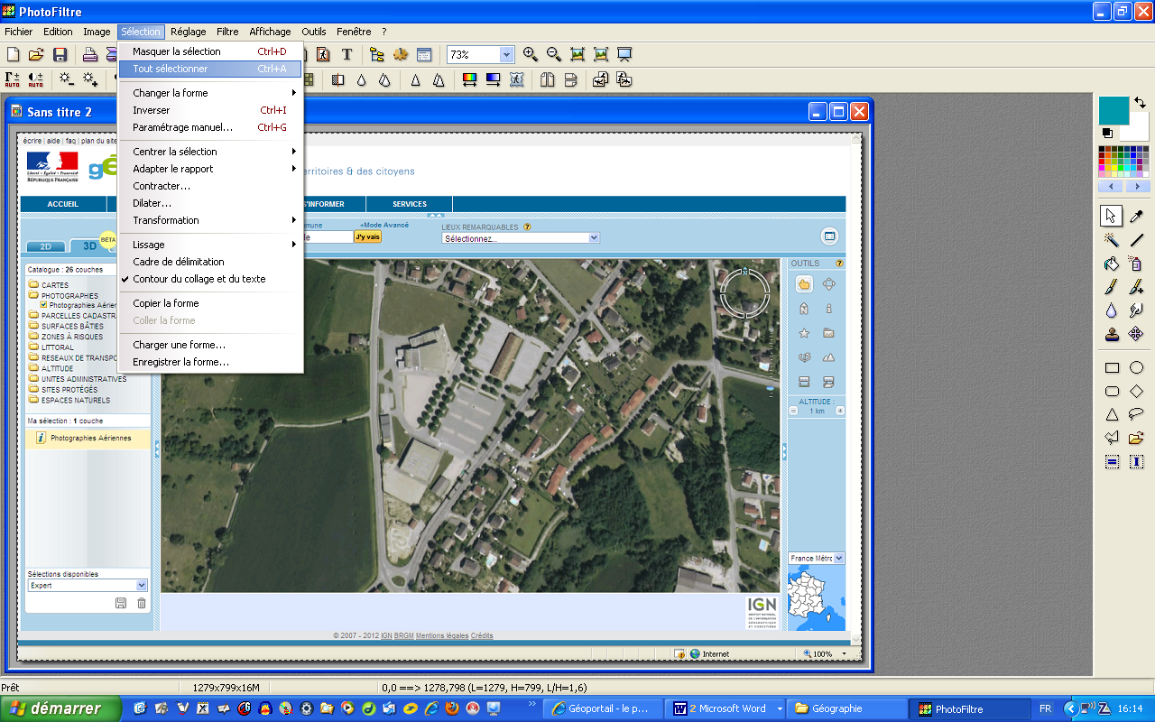

A l'aide des pointillés qui encadrent l'image, faites glisser l'encadrement en pointillé pour ne garder que l'image du paysage.

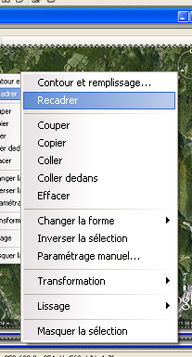
Cliquer sur le bouton droit de la souris puis dans le menu sur "Recadrer" pour rogner l'image.

Enregistrement de l'image.
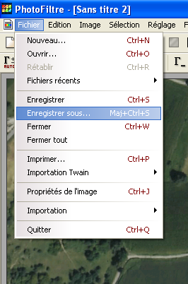
Cliquer sur "Fichier"

Cliquer sur "Enregistrer sous"

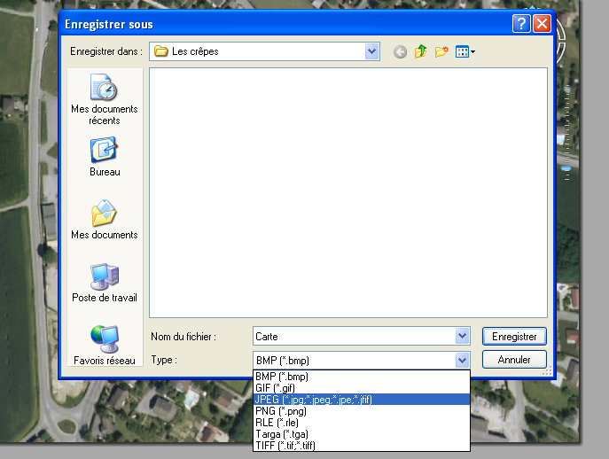

Choisir un nom et cliquer sur "Enregistrer"

Cliquer sur Type et choisir comme format :
JPEG

Ouvrir un document Word en format paysage.

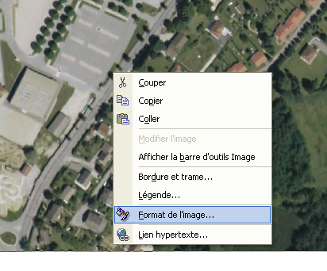
Insérer l'image.
Cliquer avec le bouton droit de la souris sur l'image pour ouvrir le menu contextuel.

Cliquer sur "Format de l'image"

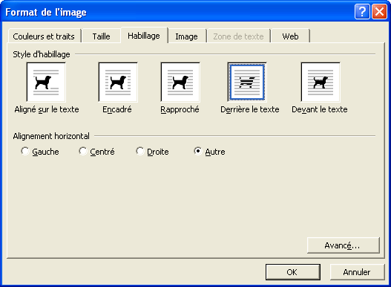
Cliquer sur l'onglet "Habillage"

Cliquer sur la fenêtre "Derrière le texte"

Cliquer sur le bouton "OK"

On peut déplacer la photo en restant cliquer dessus avec la souris et en faisant glisser l'ensemble.

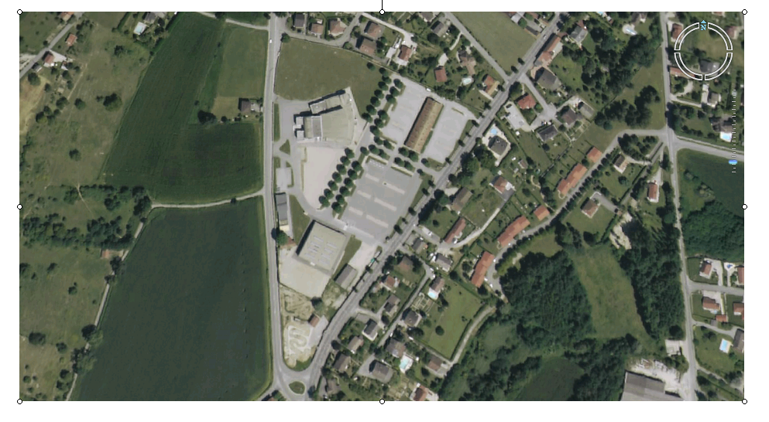
On peut redimensionner l'image en utilisant les points d'ancrage.

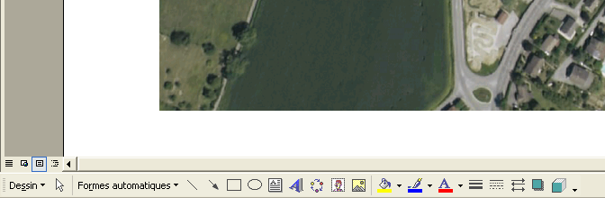

Utiliser la barre d'outils "Dessin" de Word pour annoter votre carte.

